**FUNDACION COLEGIO**  PROF. SARA ESPINOZA PINO

**MAGISTER** HISTORIA Y GEOGRAFIA 4° BASICO

Nombre: ……………………………………………………………….. Fecha:………………………………………………….

Objetivo: Conocer la ubicación territorial de la culturas precolombinas.

**LOCALIZACIÓN GRANDES CULTURAS AMERICANAS**

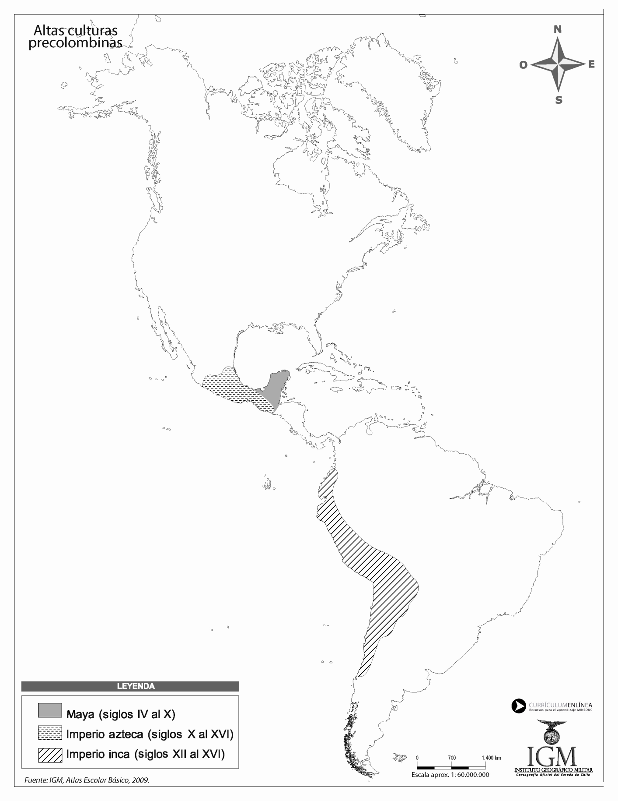

Realiza las siguientes actividades en el mapa de las altas culturas americanas:

1. Pinta de distinto color el territorio ocupado por cada pueblo y aplica el color también en la simbología.
2. Ubica las ciudades de Chichén Itzá, Tenochtitlán y Cuzco.
3. Observa un mapa político actual de América y contesta qué países actuales corresponden a los territorios de esas culturas.

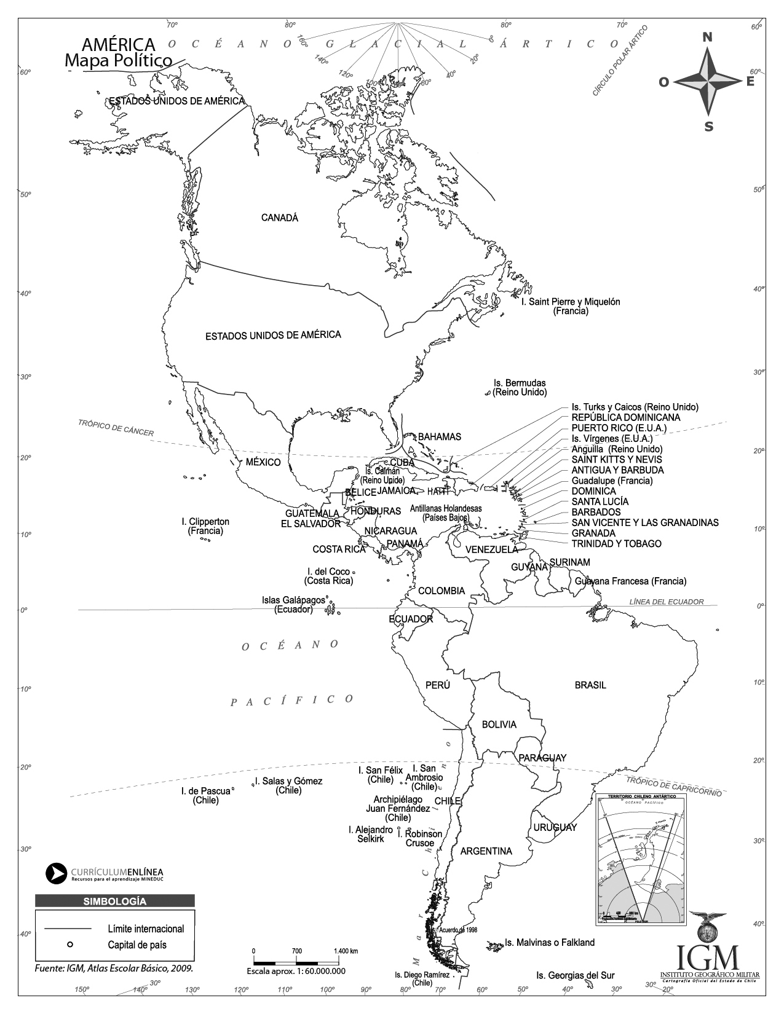

AZTECAS:

MAYAS:

INCAS: